**Главный модуль**

Структура связей модулей программы представлена на рисунке 1.

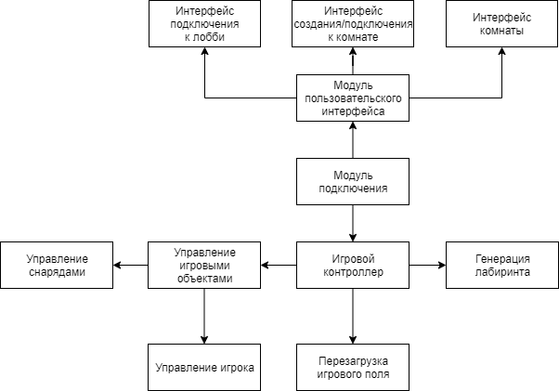

Рисунок 1. Связь программных модулей